安装方法详细可以看这个网址：
http://jingyan.baidu.com/article/851fbc37c4a4293e1f15ab81.html
程序在桌面了，安装到了C盘Program Files/Eviews 9的文件夹中

1.没有特殊说明的都点击Next就可以了
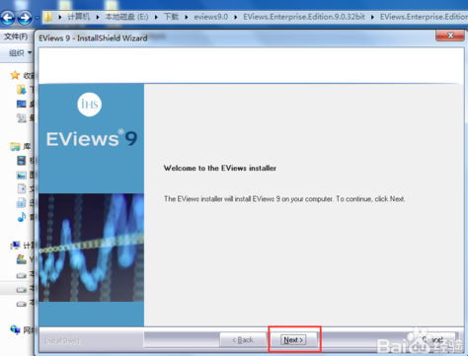
2.选择第一个点next
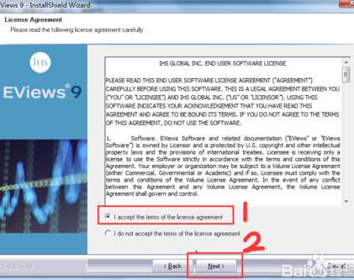

- 选择要存放的文件夹，然后点击next
- 第一行要写demo，第二行随便，最下面的小圆圈选第一个
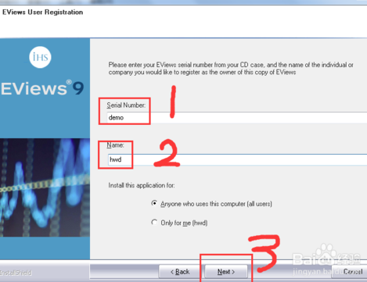
- 这里把最后一项不要勾选就可以了
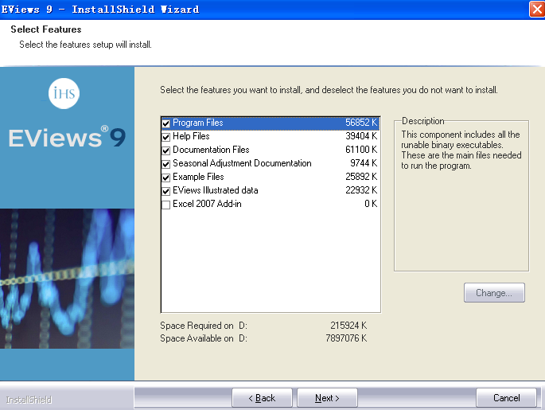

- 默认文件夹就可以
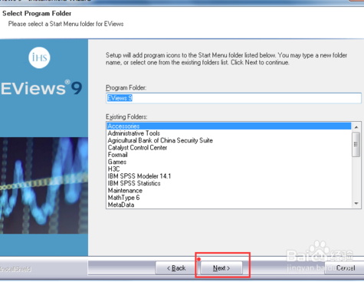
- 选择第一个圆圈
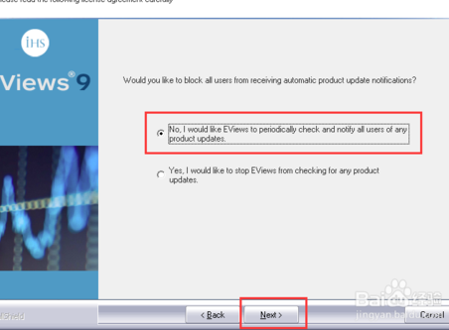
- 然后等待加载，会出现这种杀毒提示，要选择左边的“不再提示”然后右边更多的倒三角要选择“允许此程序运行”
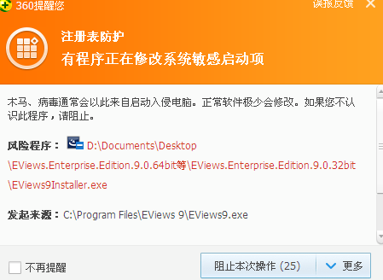
- 最后选择是
- 最后再点击Finish就成功了
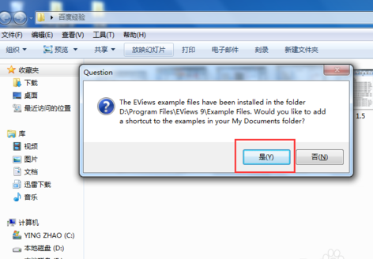
- 点击程序运行之后，选择最下面的
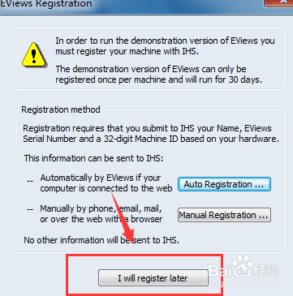

- 之后回到Crack文件夹点击Patch
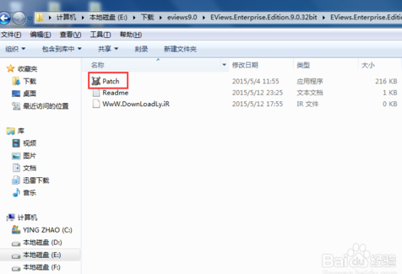
- 点击Patch，等待出现第二张图样之后再关掉这个，打开程序就可以了，期间还会出现最后一张图的框，选择否就可以了
